**CURSO EM VIDEO**

**DANIEL DOS SANTOS VAINI**

**CURSO JAVASCRIPT**

**GUSTAVO GUANABARA**

**SÃO PAULO 2020**

**VARIAÁVEIS COMPOSTAS**

**VARIAVEIS SIMPLES SÓ CONSEGUEM ARMAZENAR UM VALOR POR VEZ**

**VARIAVEIS COMPOSTAS DEVEM SER CAPAZES DE ARMAZENAR VARIOS VALORES EM UMA MESMA ESTRUTURA**

**EXEMPLO 1**

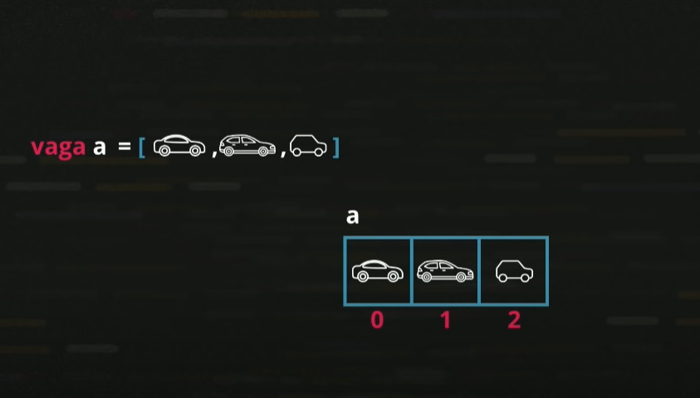

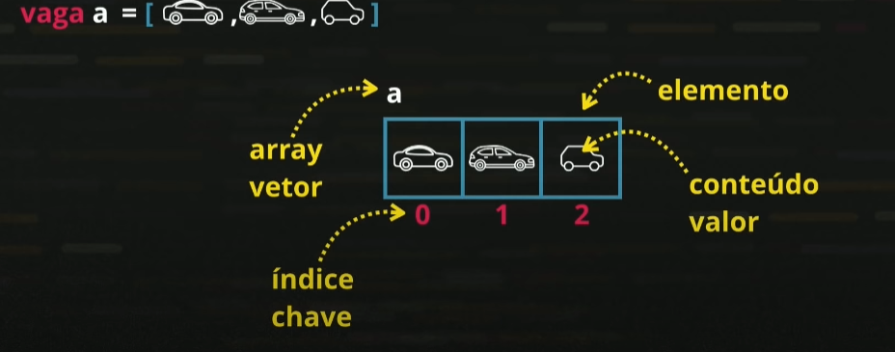

**Let num = [5, 8, 4];**

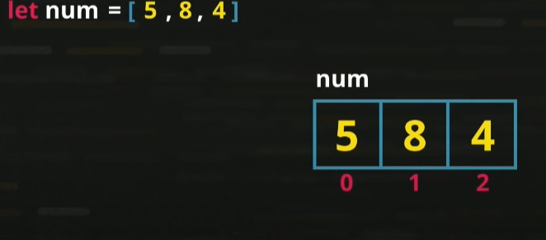

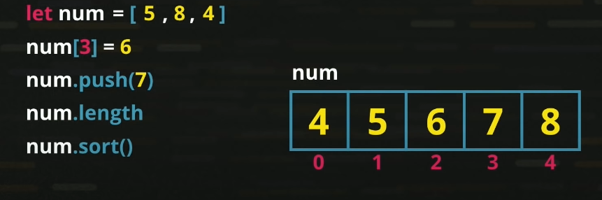

script.js

var array = []

for (var i = 5; i >= 0; i--){

array.push(i) // adiciona elementos no array

}

for (var i = 0; i < array.length; i++){

// imprima um por um até o tamanho do array

console.log(array[i])

}

array.sort() // ordena em ordem crescente os valores do array

for(var j in array){

// imprime os elementos do array, mas esse forin só funciona pra arrays e objetos

console.log(array[j])

}

console.log(array) // imprime todos de uma vez com a formatação dentro de colchetes ex. [1,3,4]

console.log(`A posição do elemento 4 é ${array.indexOf(4)}`)

Mostrar menos